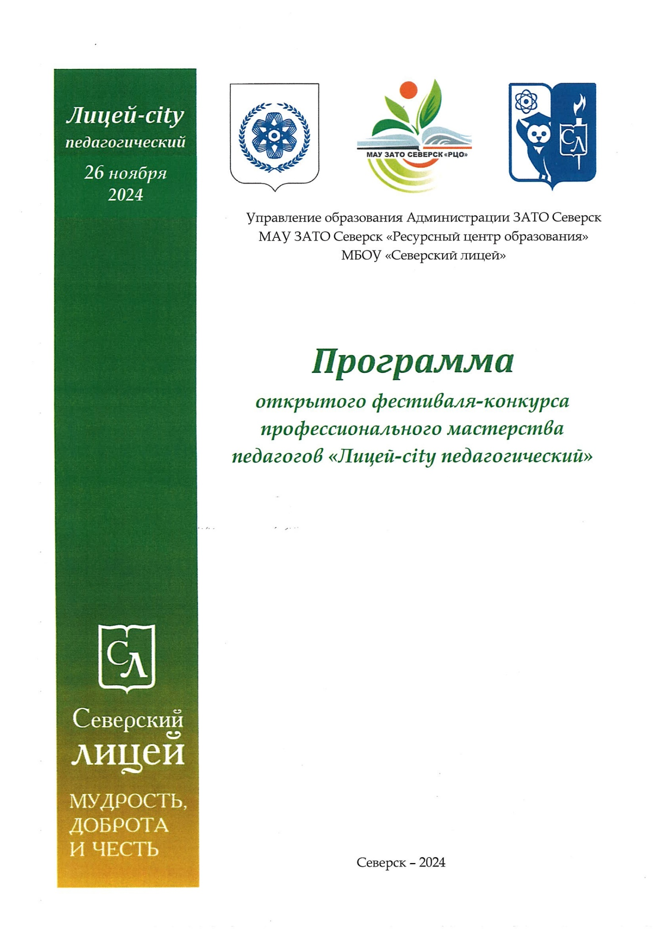

***открытого фестиваля-конкурса***

***профессионального мастерства педагогов «Лицей-city педагогический»***

**ПРОГРАММА**

**открытого фестиваля-конкурса профессионального мастерства педагогов**

**«Лицей-city педагогический»**

**26 ноября 2024 года**

|  |  |  |  |
| --- | --- | --- | --- |
| **Модель проведения онлайн-фестиваля 26 ноября 2024 года** | | | |
| **Время** | **Мероприятия** | **ФИО модератора, ссылки для подключения** | **Категория участников** |
| 15:00-15:15 | ***Секция 1.*** Пленарное совещание | Любовь Васильевна Чеботкова приглашает на встречу в VK Звонках.  **Тема: Урок вчера, сегодня, завтра… Требования к современному уроку**  26 ноября 2024 г. Время: 15:00  Присоединиться по ссылке:  https://sferum.ru/?call_link=Me9DB1kNnb_IVsgwc1PXp2STbJqb9baUNgfmXpVmGvM | Все участники Фестиваля-конкурса |
| 15:20-16:30 | ***Секция 2.*** | Ольга Олеговна Атласова приглашает Вас на встречу в VK Звонках.  **Тема: Современный урок в начальной школе**  Время: 15:20  Присоединиться по ссылке:  https://sferum.ru/?call_link=AkSBq5IQ3BeP7rJykWRSwe2xiEodU5ufdcmJY5DAG0E | Участники, заявившие свои выступления в данной секции, эксперты и слушатели |
| ***Секция 3.*** | Ирина Алексеевна Смирнова приглашает Вас на встречу в VK Звонках.  **Тема: Современный урок предметов гуманитарного цикла. Педагогические находки**  Время: 15:20  Присоединиться по ссылке:  https://sferum.ru/?call_link=ESFuj3fa0Fdyej7l6EnTwPxpx9mKagipE12rN5p2Qhw | Участники, заявившие свои выступления в данной секции, эксперты и слушатели |
| ***Секция 4.*** | Стелла Викторовна Чаплинская приглашает Вас на встречу в VK Звонках.  **Тема: Современный урок иностранного языка. Педагогические находки**  Время: 15:20  Присоединиться по ссылке:  https://sferum.ru/?call_link=VmXW1riymm9JJGuUhXEm7DZp_fzCrwkoJ3ovFxC4INM | Участники, заявившие свои выступления в данной секции, эксперты и слушатели |
| ***Секция 5.*** | Марина Васильевна Остапова приглашает Вас на встречу в VK Звонках.  **Тема: Современный урок предметов естественно-математического цикла**  Время: 15:20  Присоединиться по ссылке:  https://sferum.ru/?call_link=fY8FmoigsLajzk9c1HII9Z0EOVd1Ym8O3Vp1lWWoFh0 | Участники, заявившие свои выступления в данной секции, эксперты и слушатели |
| ***Секция 6.*** | Марина Геннадьевна Орлова приглашает Вас на встречу в VK Звонках.  **Тема: Педагогические находки. Современный урок межпредметной направленности**  Время: 15:20  Присоединиться по ссылке:  https://sferum.ru/?call_link=C4oJn2tuJTHukog7kKQw0l4JL3vOT2978_uTGM6iSlQ | Участники, заявившие свои выступления в данной секции, эксперты и слушатели |
| ***Секция 7.*** | Любовь Васильевна Чеботкова приглашает Вас на встречу в VK Звонках.  **Тема: Педагогические находки**  Время: 15:20  Присоединиться по ссылке:  https://sferum.ru/?call_link=Me9DB1kNnb_IVsgwc1PXp2STbJqb9baUNgfmXpVmGvM | Участники, заявившие свои выступления в данной секции, эксперты и слушатели |

*\*Все участники при входе выключают свой звук, включая его во время выступления или дискуссии.*

|  |  |
| --- | --- |
| **Модель подведения итогов Фестиваля-конкурса** | |
| **Дата** | **Объявление лауреатов Фестиваля-конкурса** |
| С 27.11.2024 по 10.12.2024 | Оформление приказа УО Администрации ЗАТО Северск по итогам работы секций и размещение его на сайте МАУ ЗАТО Северск «РЦО» https://rco-seversk.ru/, размещение текстов выступлений на сайте МБОУ «Северский лицей» в разделе «Лицей-city»: https://sev-lyceum.gosuslugi.ru/litsey-sity/ |
| **Дата** | **Награждение лауреатов, публикация тезисов выступлений, объявление благодарности модераторам секций, оформление сертификатов экспертам секций** |
| C 11.12.2024 по 27.12.2024 | Рассылка дипломов, благодарностей, сертификатов, свидетельств о публикации |

**Контактная информация в МБОУ «Северский лицей»:** Чеботкова Любовь Васильевна, заместитель директора по учебно-воспитательной работе, телефон: 8 (3823) 54-73-95; электронный адрес: [chebotkovalv@mail.ru](mailto:chebotkovalv@mail.ru)

**ПРОГРАММА РАБОТЫ СЕКЦИЙ**

***Секция 1.*** Пленарное совещание. Урок вчера, сегодня, завтра… Требования к современному уроку

***Дата, время работы секции:*** 26 ноября 2024 года,15:00-15.20

***Модератор* секции:*** Чеботкова Любовь Васильевна, заместитель директора по учебно-воспитательной работе МБОУ «Северский лицей»

***Эксперты\*\****

|  |  |  |  |
| --- | --- | --- | --- |
| **№** | **Тема выступления** | **ФИО выступающего** | **ОО, должность** |
|  | Приветствие участников Фестиваля-конкурса | Круглова Татьяна Викторовна | МБОУ «Северский лицей», директор |
|  | Организация работы секций Фестиваля-конкурса | Чеботкова Любовь Васильевна | МБОУ «Северский лицей», заместитель директора по УВР |
|  | Урок вчера, сегодня, завтра… Требования к современному уроку | Чеботкова Любовь Васильевна | МБОУ «Северский лицей», заместитель директора по УВР |

***\*****Модератор организует работу секции, следит за регламентом, задает вопросы, управляет дискуссией, подводит итоги работы секции.*

*\*\** *Экспертиза в этой секции не предусмотрена.*

***Секция 2.*** Современный урок в начальной школе

***Дата, время работы секции:*** 26 ноября 2024 года,15:20-16.30

***Модератор* секции:*** Атласова Ольга Олеговна, учитель начальных классов МБОУ «Северский лицей»

***Эксперты**:*** Ткачева Юлия Геннадьевна, старший методист МАУ ЗАТО Северск «Ресурсный центр образования»; Бурова Анна Владимировна, МАОУ «СОШ № 80 ЗАТО Северск, учитель изобразительного искусства; Залюбовская Ирина Сергеевна, учитель начальных классов МБОУ «Северский лицей»; Корчуганова Елена Николаевна, учитель начальных классов МБОУ «Северский лицей»

|  |  |  |  |
| --- | --- | --- | --- |
| **№** | **Тема выступления** | **ФИО выступающего** | **ОО, должность** |
|  | Патриотическое воспитание младших школьников в современных условиях образования | Виноградова Нина Николаевна | МБОУ «СОШ № 78», учитель начальных классов |
|  | Образовательное событие «Науки не для скуки», как форма развития функциональной грамотности обучающихся начального общего образование | Атласова Ольга Олеговна | МБОУ «Северский лицей», учитель начальных классов |
| Научный урок «Математика» в рамках образовательного события «Науки не для скуки» как форма развития математической и финансовой грамотности обучающихся начального общего образование | Макаревич Надежда Валерьяновна | МБОУ «Северский лицей», учитель начальных классов |
| Научный урок «Естествознание» в рамках образовательного события «Науки не для скуки» как форма развития естественнонаучной грамотности обучающихся начального общего образование | Панарина Ольга Михайловна | МБОУ «Северский лицей», учитель начальных классов |
| Научный урок «Литература» в рамках образовательного события «Науки не для скуки» как форма развития читательской грамотности обучающихся начального общего образование | Мазанова Ольга Викторовна | МБОУ «Северский лицей», учитель-логопед |
| Научный урок «Искусство» в рамках образовательного события «Науки не для скуки» как форма развития креативного мышления обучающихся начального общего образование | Журавель Марина Александровна | МБОУ «Северский лицей», педагог-психолог |
| Соболева Вероника Анатольевна | МБОУ «Северский лицей», воспитатель |

***\*****Модератор организует работу секции, следит за регламентом (время на выступление до 8 мин., на вопросы – до 2 мин.), задает вопросы, управляет дискуссией, подводит итоги работы секции.*

*\*\*Эксперты во время работы секции оценивают устные выступления участников, задают вопросы, заполняют экспертные листы (разосланы экспертам вместе с Программой).*

***Секция 3.*** Современный урок предметов гуманитарного цикла. Педагогические находки

***Дата, время работы секции:*** 26 ноября 2024 года,15:20-16.30

***Модератор* секции:*** Смирнова Ирина Алексеевна, учитель русского языка и литературы МБОУ «Северский лицей»

***Эксперты**:*** Аржанова Ирина Игоревна, учитель русского языка и литературы МБОУ «Отрадненская гимназия», Воронежская область, Новоусманский район, посёлок Отрадное; Тулякова Елена Ивановна, начальник службы мониторинга и развития МАУ ЗАТО Северск «Ресурсный центр образования»; Еремина Евгения Юрьевна, заведующий библиотекой МБОУ «Северский лицей»; Эльблаус Оксана Николаевна, советник директора по воспитанию, старший вожатый

|  |  |  |  |
| --- | --- | --- | --- |
| **№** | **Тема выступления** | **ФИО выступающего** | **ОО, должность** |
|  | Интегрированный урок литературы и обществознания «Конфликт поколений неизбежен?!...» | Липовка Вера Олеговна | МБОУ «Северский лицей», учитель русского языка и литературы |
| Смирнова Ирина Алексеевна | МБОУ «Северский лицей», учитель русского языка и литературы |
| Белявцева Наталья Викторовна | МБОУ «Северский лицей», учитель-логопед |
| Остапенко Виталий Александрович | МБОУ «Северский лицей», учитель истории и обществознания |
| Сикора Галина Петровна | МБОУ «Северский лицей», учитель русского языка и литературы |
|  | Использование приема театрализации «персонификация» на уроке  истории в 6 классе на примере темы «Московское княжество в первой половине XV в.» | Лобанова Анастасия Юрьевна | МБОУ «СОШ № 198», учитель истории и обществознания |
|  | Организация проектной деятельности на уроках русского языка (изучение темы «Лексика» в 6 классе) | Смирнова Ирина Алексеевна | МБОУ «Северский лицей», учитель русского языка и литературы |

***\*****Модератор организует работу секции, следит за регламентом (время на выступление до 8 мин., на вопросы – до 2 мин.), задает вопросы, управляет дискуссией, подводит итоги работы секции.*

*\*\*Эксперты во время работы секции оценивают устные выступления участников, задают вопросы, заполняют экспертные листы (разосланы экспертам вместе с Программой).*

***Секция 4.*** Современный урок английского языка. Педагогические находки

***Дата, время работы секции:*** 26 ноября 2024 года,15:20-16.30

***Модератор* секции:*** Чаплинская Стелла Викторовна, учитель английского языка МБОУ «Северский лицей»

Эксперты**: Гребенникова Амина Энверовна, учитель МАОУ «Полилингвальная многопрофильная школа № 23», г. Стерлитамак, Республики Башкортостан; Касумова Аида Шакировна, учитель английского языка МБОУ «СОШ №12 им. Н.Ш. Казиахмедова», республика Дагестан, г. Дербент; Андросова Елена Вадимовна, старший методист МАУ ЗАТО Северск «Ресурсный центр образования»; Круглова Татьяна Викторовна, директор МБОУ «Северский лицей», учитель математики

|  |  |  |  |
| --- | --- | --- | --- |
| **№** | **Тема выступления** | **ФИО выступающего** | **ОО, должность** |
|  | Проектная деятельность на уроках английского языка в начальной школе | Дмитриева Оксана Владимировна | МБОУ «СОШ № 83», учитель английского языка |
|  | Особенности обучения английскому языку в контексте инженерно-технического образования на примере интенсив-курса «Technoenglish» | Дроздова Ирина Александровна | МАОУ СФМЛ, директор |
| Глушенкова Анжелика Валерьевна | МАОУ СФМЛ, заместитель директора по ПВ |
| Иванова Юлия Анатольевна | МАОУ СФМЛ, учитель английского языка |
| Казакова Елена Юрьевна | МАОУ СФМЛ, учитель английского языка |
| Радюк Глеб Валерьевич | Студент целевого направления |
|  | Метод «управляемых открытий» на уроке английского языка | Жилина Татьяна Васильевна | МБОУ «СОШ № 198», учитель английского языка |
|  | Формирование читательской грамотности через работу с текстом на уроке английского языка | Задеряка Ольга Евгеньевна | МБОУ «Северский лицей», учитель английского языка |
| Кислицына Оксана Афанасьевна | МБОУ «Северский лицей», учитель английского языка |
| Кошеутова Людмила Дмитриевна | МБОУ «Северский лицей», учитель английского языка |
| Чаплинская Стелла Викторовна | МБОУ «Северский лицей», учитель английского языка |

***\*****Модератор организует работу секции, следит за регламентом (время на выступление до 8 мин., на вопросы – до 2 мин.), задает вопросы, управляет дискуссией, подводит итоги работы секции.*

*\*\*Эксперты во время работы секции оценивают устные выступления участников, задают вопросы, заполняют экспертные листы (разосланы экспертам вместе с Программой).*

***Секция 5.*** Современный урок предметов естественно-математического цикла

***Дата, время работы секции:*** 26 ноября 2024 года,15:20-16.30

***Модератор* секции:*** Сухорукова Галина Валентиновна, учитель географии МБОУ «Северский лицей»

***Эксперты**:*** Медведева Инна Васильевна, преподаватель-организатор ОБЗР, учитель биологии МБОУ «Гимназия № 24» города Ульяновска, учитель-методист, член Всероссийского экспертного совета при Министерстве просвещения от Ульяновской области; Колодникова Наталья Владимировна, старший методист МАУ ЗАТО Северск «Ресурсный центр образования»; Брендакова Нина Ивановна, заместитель директора по учебно-воспитательной работе МБОУ «Северский лицей», учитель физики; Степанова Анастасия Сергеевна, учитель физики МБОУ «Северский лицей»

|  |  |  |  |
| --- | --- | --- | --- |
| **№** | **Тема выступления** | **ФИО выступающего** | **ОО, должность** |
|  | Методическая разработка интегрированного урока биологии и химии на тему «Вредные привычки –проблемы здоровья» | Балакина Вера Николаевна | МБОУ «СОШ № 88 им. А. Бородина и А. Кочева», учитель биологии |
|  | Формирование функциональной грамотности на уроках математики | Кабакова Галина Васильевна | МБОУ «СОШ № 88 им. А. Бородина и А. Кочева», учитель математики |
|  | Окислительно-восстановительные реакции | Шоргина Нина Алексеевна | МБОУ «СОШ № 88 им. А. Бородина и А. Кочева», учитель химии |
|  | Как преуспеть в создании проекта | Сухорукова Галина Валентиновна | МБОУ «Северский лицей», учитель географии |
| Иванова Наталья Анатольевна | МБОУ «Северский лицей», учитель информатики и ИКТ |
| Изместьева Татьяна Владимировна | МБОУ «Северский лицей», учитель математики |
| Остапова Марина Васильевна | МБОУ «Северский лицей», учитель биологии |

***\*****Модератор организует работу секции, следит за регламентом (время на выступление до 8 мин., на вопросы – до 2 мин.), задает вопросы, управляет дискуссией, подводит итоги работы секции.*

*\*\*Эксперты во время работы секции оценивают устные выступления участников, задают вопросы, заполняют экспертные листы (разосланы экспертам вместе с Программой).*

***Секция 6.*** Педагогические находки. Современный урок межпредметной направленности

***Дата, время работы секции:*** 26 ноября 2024 года,15:20-16.30

***Модератор* секции:*** Орлова Марина Геннадьевна, заместитель директора по ВР МБОУ «Северский лицей»

***Эксперты**:*** Гудзовская Елена Витальевна, заместитель директора по общим вопросам МАУ ЗАТО Северск «Ресурсный центр образования»; Прасс Оксана Владимировна, учитель ОБЗР МАОУ «СОШ 76» ЗАТО Северск; Панутриев Александр Алексеевич, заместитель директора по ПВ МБОУ «Северский лицей»; Сметанина Лариса Ивановна, учитель начальных классов МБОУ «Северский лицей»

|  |  |  |  |
| --- | --- | --- | --- |
| **№** | **Тема выступления** | **ФИО выступающего** | **ОО, должность** |
|  | Формирование умений, навыков на уроках математики с помощью ИКТ | Бусаргина Татьяна Николаевна | МАОУ СФМЛ, учитель математики |
|  | Проектная деятельность на уроках окружающего мира | Истомина Маргарита Томовна | МБОУ «СОШ № 88 им. А. Бородина и А. Кочева», учитель начальных классов |
|  | Использование ресурса LearningApps в урочной и внеурочной деятельности | Широглазова Екатерина Борисовна | МБОУ «СОШ № 83», учитель начальных классов |
|  | Урок-квест «Мы – команда!» (Методическая разработка интегрированного урока музыки, ОБиЗР, физической культуры) | Богданец Вячеслав Николаевич | МБОУ «Северский лицей», преподаватель-организатор ОБиЗР |
| Орлова Марина Геннадьевна | МБОУ «Северский лицей», учитель музыки |
| Попова Светлана Сергеевна | МБОУ «Северский лицей», учитель физической культуры |

***\*****Модератор организует работу секции, следит за регламентом (время на выступление до 8 мин., на вопросы – до 2 мин.), задает вопросы, управляет дискуссией, подводит итоги работы секции.*

*\*\*Эксперты во время работы секции оценивают устные выступления участников, задают вопросы, заполняют экспертные листы (разосланы экспертам вместе с Программой).*

***Секция 7.*** Педагогические находки

***Дата, время работы секции:*** 26 ноября 2024 года,15:00-15.20

***Модератор* секции:*** Чеботкова Любовь Васильевна, заместитель директора по учебно-воспитательной работе МБОУ «Северский лицей», учитель русского языка и литературы

***Эксперты**:*** Афонина Галина Викторовна, заместитель директора по воспитательной работе МБОУ общеобразовательная школа-интернат № 1 основного общего образования г. Томска; Остапенко Яна Юрьевна, директор Научной библиотеки ТГПУ; Кривошеина Татьяна Анатольевна, старший методист МАУ ЗАТО Северск «Ресурсный центр образования»; Смирнова Лилия Фахурдиновна, учитель начальных классов МБОУ «Северский лицей»

|  |  |  |  |
| --- | --- | --- | --- |
| **№** | **Тема выступления** | **ФИО выступающего** | **ОО, должность** |
|  | Как мотивировать учеников учиться | Шайсламова Гульнара Закариевна | МБОУ «СОШ № 88 им. А. Бородина и А. Кочева», учитель начальных классов |
|  | Применение дидактической игры «Домино» на уроках | Вьюгова Татьяна Владимировна | МБОУ «Самусьский лицей им. Академика В.В. Пекарского», учитель начальных классов |
|  | Внедрение материала ВПР по окружающему миру через классные часы | Антоненко Юлия Борисовна | МБОУ «Самусьский лицей им. Академика В.В. Пекарского», учитель начальных классов |
|  | Использование мотивирующего приема «яркого пятна» на уроках русского языка и литературы | Чеботкова Любовь Васильевна | МБОУ «Северский лицей», заместитель директора по УВР, учитель русского языка и литературы |

***\*****Модератор организует работу секции, следит за регламентом (время на выступление до 8 мин., на вопросы – до 2 мин.), задает вопросы, управляет дискуссией, подводит итоги работы секции.*

*\*\*Эксперты во время работы секции оценивают устные выступления участников, задают вопросы, заполняют экспертные листы (разосланы экспертам вместе с Программой).*

**В программе возможны изменения**